VIERNES 07 DE NOVIEMBRE 2014

PADRÓN GALVÁN KARLA DAYANNA
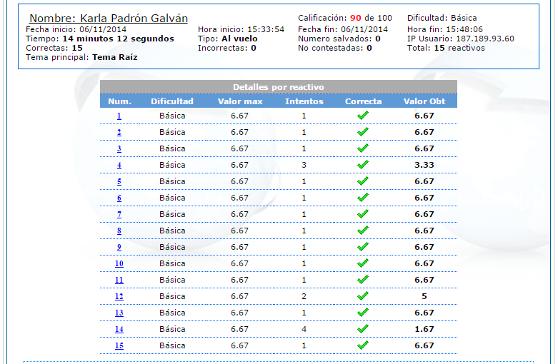
1º ÚNICO
PENSAMIENTO CUANTITATIVO

